**Chapitre I Notions des erreurs**

**1.1 Définition**

L’analyse numérique est la conception et l’étude d’algorithmes pour obtenir des solutions à des ensembles d’équations issus de modèles issus de la physique, de la biologie, de la ﬁnance ...

**1.2 Erreurs absolue et relative**

Soient **x** une quantité exacte comme 1, e log2 et π … ; et **x∗**est une quantité ve ( valeur approchée ) comme ͌ ≈1.141 , π ≈ 3.14 et 1/3 ≈ 0.33333333 puis qu’il y a toujours un écart entre la valeur exacte et la valeur approchée.

**1.2.1 Erreur absolue :**

**Déf :** On appelle erreur absolue de **x∗** ( la valeur approchée de **x**) **sur x ,** laquantité **:**

**Ea =**

**Exemple :** pour la valeur exacte **x=2/3 ;** la valeur approchée =0.666667 est mille fois plus précise que la valeur approchée **=**O.667 ;

Nous avons :

Ea1=│ │ =│ 2 /3- 0.666667│=│ │=

Ea2=│ │ =│ 2 /15- 0.667│=│ │=

Ainsi ; Ea2=. Ea1

L’erreur absolue Ea2 est mille fois plus grande que l’erreur absolue Ea1 et donc est mille fois plus précise que .

**1.2.2 Erreur relative :**

**Déf :** On appelle erreur relative à quantité :  ; et est souvent exprimée en pourcentage.

**Exemple :** pour les valeurs exactes **x=2/3 et y=1 /15** on considère les valeurs approchées respectives et  ; on a les erreurs absolues(e.a) respectives est :

=│ │ =│ 2 /3- 0. 67│=│ │=

=│ │ =│ 2 /3- 0.07│=│ │=

Les erreur relative (e.r) correspondantes sont :

On a mais est une approximation dix fois plus précise pour que est pour

**1.2.3 Majoration des erreurs absolue et relative :**

**Déf :** On appelle majorant de l’erreur absolue d’une valeur approchée tout nombre réel positif vérifiant : ou de manière équivalente :

**Déf :** On déﬁnit un majorant de l’erreur relative d’une valeur approchée par :

Tel que est un nombre réel positif.

Par suite le majorant de l’erreur relative à est déﬁni par :

**En pratique ;** on ne connait en général pas la valeur exacte maison peut souvent avoir une idée de l’erreur maximale.

**Remarque**: Soit un nombre tel que alors : est une approximation de avec une majoration de l’erreur absolue .

**1.2 Propagation des erreurs :**

Soient et deux quantités exactes positives ; et  deux approximations positives de et ; et des erreurs absolues sur et ;

**Proposition 1** **(Addition) :**

1. )= ;

2.

**Preuve**:

1. On a et .

Alors :

Ainsi  est un majorant de l’erreur absolue de ) , donc )=

1. On a : =

Donc avec et et

Alors

* Alors : .

**Proposition 2** **(Soustraction) :**

1. )= ;

2.

**Preuve**:

1. On a : et =>

Alors :

Donc :

Ainsi  est un majorant de l’erreur absolue de ) , et par suite )=

1. On a : = =

Donc avec et et

Alors

* Alors : .

**Proposition 3** **(Multiplication) :**

1. )= ;

2.

**Preuve**:

1. On a : et

On supposant 0 et donc

⬄

Si on néglige l’erreur de second ordre on obtient:

Ainsi «» devient (un majorant de) l’e.a de , donc )=

1. L’erreur relative est :

**Proposition 3** **(Division) :**

1. ) = ;

2.

**Preuve**:

1. Nous avons : et =>

D’où : ⬄

⬄

Si on néglige l’erreur de second ordre et on obtient :

⬄

Donc est (un majorant de) l’e.a de et par suite :



**1.3 Chiffres significatifs :**

**Déf** : Un chiffre significatif d’un nombre approché est le seul chiffre qu’on doit garder, c’est à dire tout chiffre dans sa représentation décimale différent du zéro; et un zéro qui se trouve entre deux chiffres, ou il constitue un chiffre conservé.

**Note** : Un chiffre significatif d’un nombre approché est dit exact (c s e) si l’erreur absolue de vérifie :  ***≤ 0,5×10m*** avec ***m*** est le rang de ce chiffre significatif. D’où

* Si :  ***≤ 0,5×10−n***, alors le ***nème*** chiffre significatif après la virgule est exact
* Si :  ***≤ 0,5×10n−1***, alors le ***nème*** chiffre significatif avant la virgule est exact.

**Propriétés** : **1.** Si un chiffre significatif est exact, alors tous les chiffres à sa gauche sont exacts.

1. Si un chiffre n’est pas exact, alors tous ceux à sa droite ne le sont pas.

**Remarque** : Il y a une relation entre l’erreur relative et les chiffres significatifs, en effet,

* Si un nombre approximatif possède ***n*** chiffres significatifs exacts, alors son erreur relative est ***< 5×10−n*** (sauf si le nombre est 1 suivi de ***(n−1)*** zéros).
* Si l’erreur relative à est ***< 0,5 × 10−n*** alors possède au moins ***n*** chiffres signiﬁcatifs exacts.

**Chapitre II : Interpolation et approximation**

A partir d’un ensemble de points  ; on recherche dans un espace de fonctions,

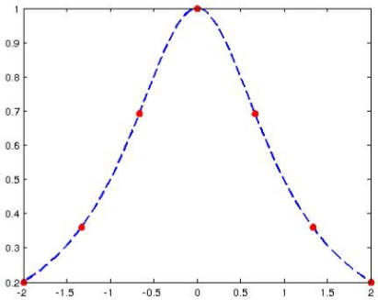 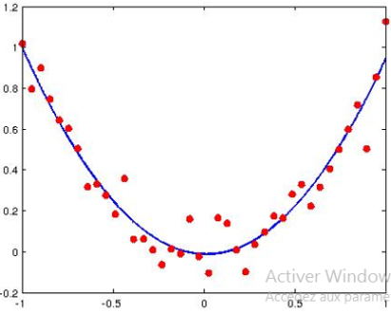

**Interpolation** : une fonction **s** qui interpole les nœud **s**(***xi ,yi***) , ***s(xi) = yi* , *∀ i = 0 : n***

**Approximation au sens des moindres carrés :** une fonction s qui minimise l’énergie,

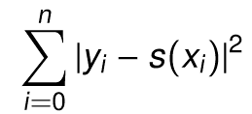

**II.1 Existence du polynôme d’interpolation**

**Théorème 1 :** Soit (*xi,yi), i* = 0,1,...,*n* avec *xi ≠ xj*; si *i ≠ j*, il existe un polynôme et un seul Pn(*x*) de degré inférieur ou égal à ***n*** tel que : **Pn(*xi*) *= yi  , i = 0,1,...,n.***

* **Données: dans K avec K=R ou C ;**
* **Inconnues: dans K .**

C’est un système linéaire par rapport à ai ; *i = 0,...,n,* on peut l’écrire sous forme matricielle :

*V*

* Δ=det(*V*) : est appelé le déterminant de la matrice de Vander Monde *V ;*
* det(V)  ≠ 0 : car les sontdistincts. D’où le polynôme existe et unique.

**II.1.1 Méthode de Lagrange :**

Soit : le polynôme d’interpolation de Lagrange avec :

Ou encore :

**Exemple** : (cas particuliers)

* Pour *n* =1 : ; c’est l’équation d’une droite passant par les points et donnés.
* Pour *n* =2 : ; qui est l’équation d’une parabole passe par les trois points , et .
* **Détermination pratique des polynômes de Lagrange :**

La détermination des (n+1) polynômes peut être conduite de la façon suivante :

On dresse le tableau carrée

Et on voit que :

**Exemple** : déterminer les 5 polynômes attachés aux valeurs : , , , et .

Nous avons alors :

On obtient de la même manière :